NOVIGRAD, ŠAINI – stanovanje B 28/II

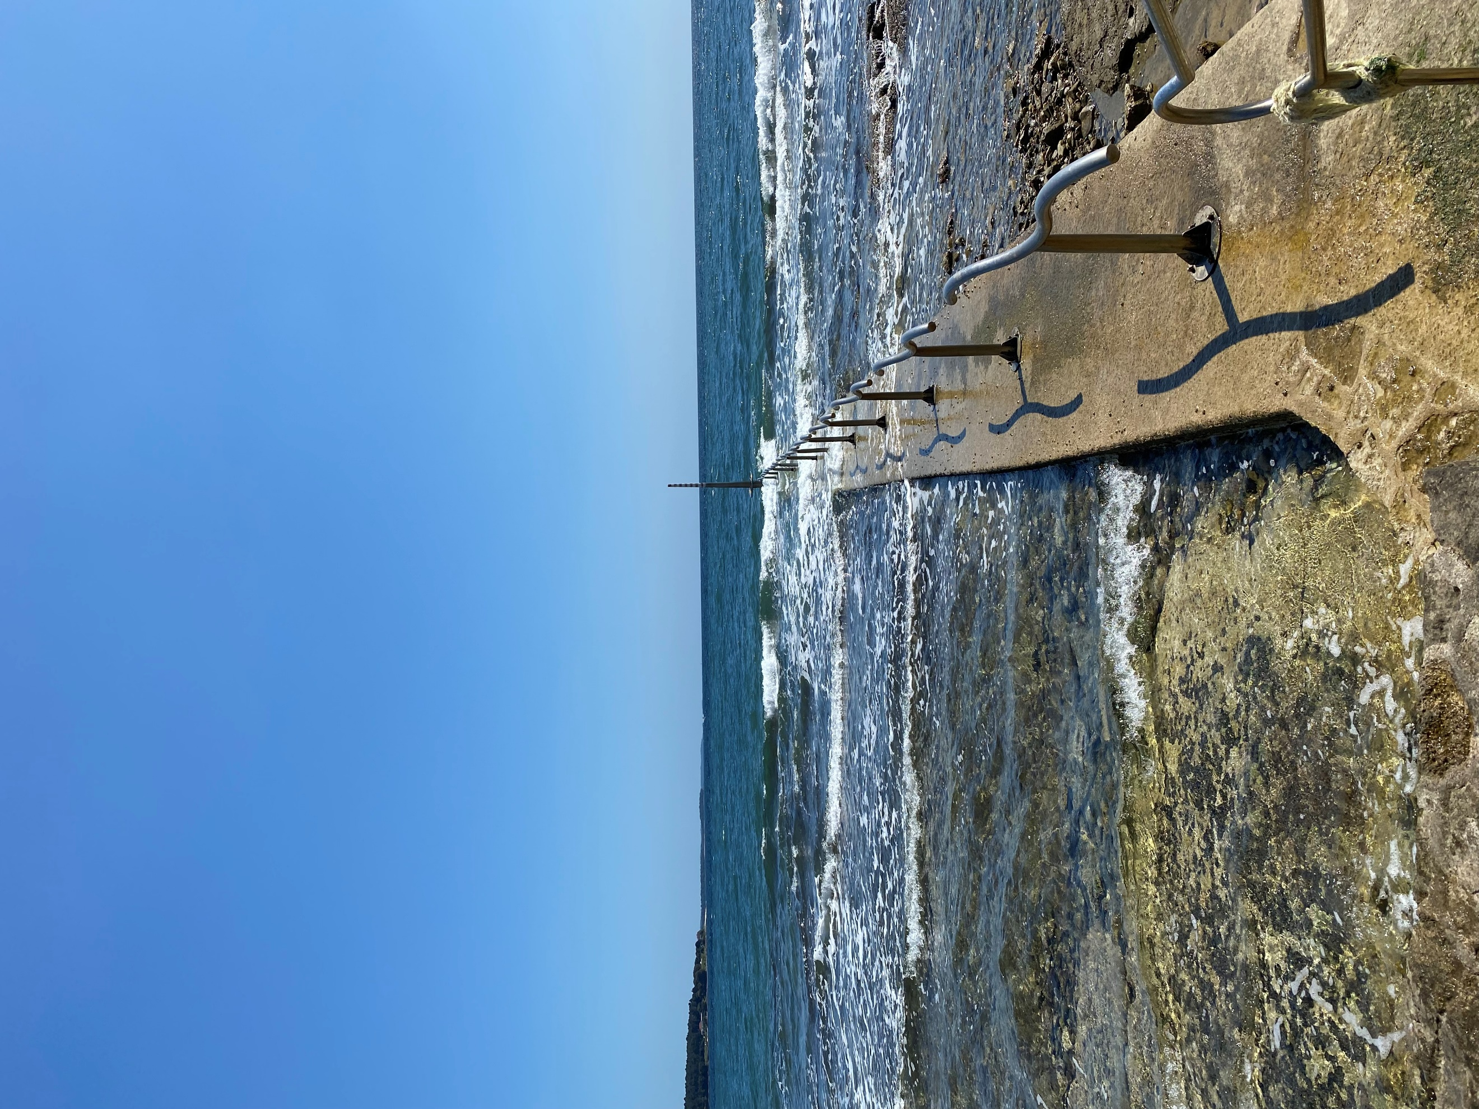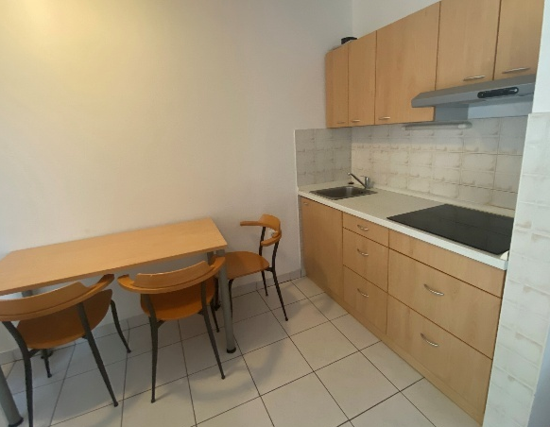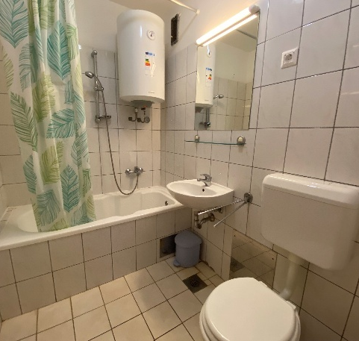
Plaža Kuhinja Kopalnica

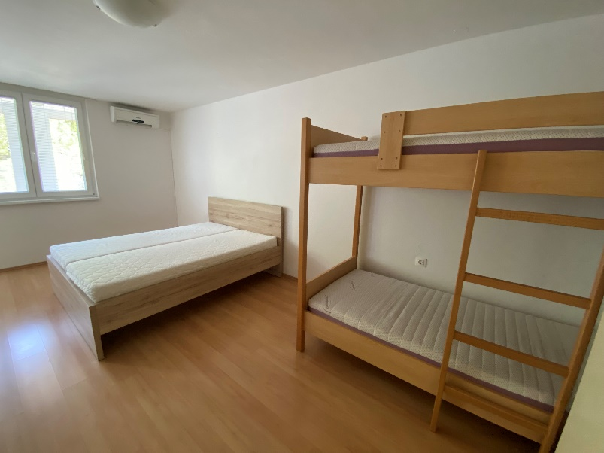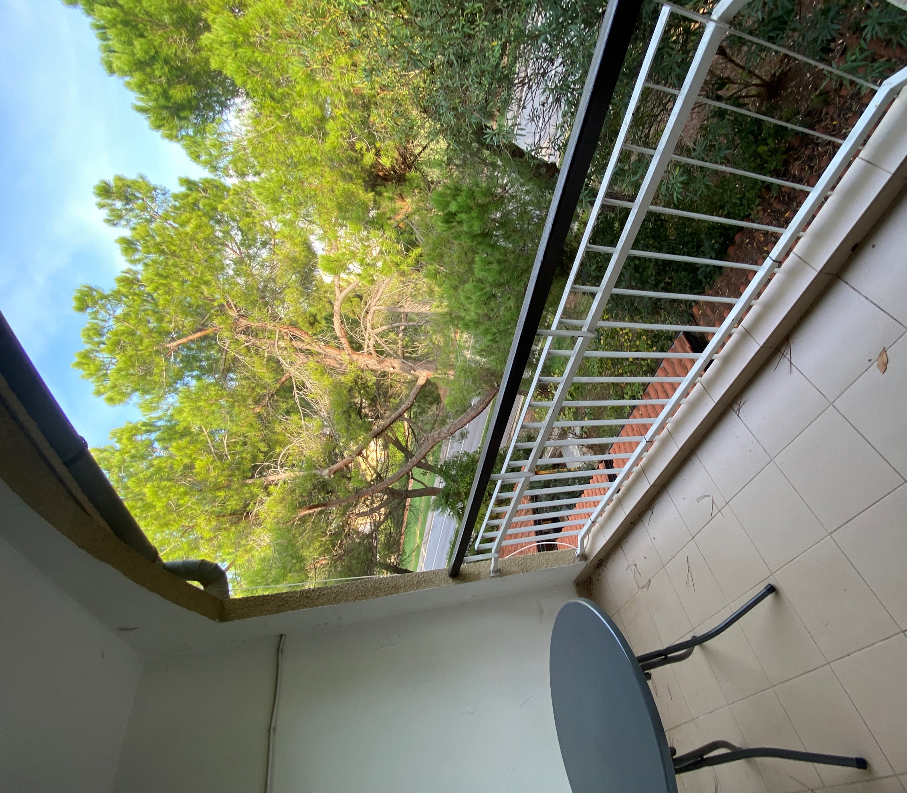

Ležišča v dnevnem prostoru Balkon

Kratek opis: Stanovanje B 28/II z oznako studio ima štiri razpoložljiva ležišča in se nahaja v drugem nadstropju stanovanjskega bloka na naslovu Vincenta iz Kastva III-A. Stanovanje meri 37 m² in ima kuhinjo z dnevnim prostorom, kjer so vsa ležišča (1x pograd z dvema ležiščema 90x200 cm in zakonska postelja 160x200 cm), WC s kopalnico ter balkon.

Možnost parkiranja je na bližnjem plačljivem javnem parkirišču.

Stanovanje je opremljena za bivanje in kuhanje. S seboj je potrebno prinesti posteljnino, brisače, kuhinjske krpe in čistila.

Vodenje živali v objekt ni dovoljeno. Prav tako ni dovoljeno kajenje.

Podatki o recepciji: SOLARIA DOMUS d.o.o., Ulica Giuseppine Martinuzzi 7, Novigrad, (podrobnejše informacije glede prevzema ključev boste prejeli hkrati z napotnico).

Podatki o enoti

Klimatska naprava | Kad
Brezžični internet | Tuš kabina
TV | Kuhinjska posoda in jedilni pribor
SATV | Odeja in vzglavnik
Radio | Posteljnina
Telefon | Brisače
Pralni stroj | Otroška postelja
Pomivalni stroj | Terasa/Balkon
Stekloleramična plošča | Dvigalo
Pečica | Dovoljeno kajenje
Mikrovalovna pečica | Pogled na morje
Grelnik vode | Hišni ljubljenčki
Hladilnik | Klet
Zamrzovalnik | Električni radiatorji
Sesalnik | Končno čiščenje

Dodatne informacije

Skupno plačljivo parkirišče | Vrtna garnitura
Žar | Shramba za kolesa
Zunanji tuš

Razdalja

Plaža: | 400 m
Marina: | 450 m
Center mesta: | 1 km
Trgovina: | 1 km
Farmacija: | 1 km
Restavracija: | 200 m
Bencinska črpalka: | 1,3 km
Rent-a-car: | 9,5 km
Izposoja skuterjev: | 200 m
Zdravnik / bolnišnica: | 1 km
Letališče: | 24 km
Avtobusna postaja: | 800 m
Pošta: | 1,3 km
Menjalnica: | 800 m
Sosednji objekt: | 10 m

Tloris

